**Městský úřad ve Slaném**

**Odbor dopravy a silničního hospodářství**

Velvarská 136, 274 53 Slaný, tel.: 312 511 260, e-mail: cernicky@meuslany.cz elektronická podatelna: podatelna@meuslany.cz

Ve Slaném 10. 12. 2024

SP.ZN.: 21278/2024

Č.j. MUSLANY/92518/2024/ODSH

Vyřizuje: Mgr. Tomáš Černický

Počet listů: 3

Přílohy: -

# Veřejná vyhláška

**Opatření obecné povahy**

**Stanovení místní úpravy provozu na pozemních komunikacích**

Městský úřad Slaný, Odbor dopravy a silničního hospodářství, podle ustanovení § 124 odst. 6 zákona č. 361/2000 Sb., o provozu na pozemních komunikacích a o změnách některých zákonů, ve znění pozdějších předpisů (dále jen zákon o silničním provozu), jako příslušný orgán státní správy ve věcech stanovení místní a přechodné úpravy provozu na pozemních komunikacích – na silnicích II., III. třídy, místních komunikacích a na veřejně přístupných účelových komunikacích, na základě podnětu Dopravního inspektorátu Policie České republiky, Krajského ředitelství Středočeského kraje, Územního odboru Kladno, Havířská 632, 272 53 Kladno ze dne 3. 10. 2024, č.j. KRPS-254925-2/ČJ-2024-010306, v řízení o návrhu opatření obecné povahy podle § 171 a násl. části šesté zákona č. 500/2004 Sb., správní řád, ve znění pozdějších předpisů (dále jen správní řád) v souladu s ustanovením § 77 odst. 1 písm. c) zákona o silničním provozu

**s t a n o v u j e**

**místní úpravu provozu na pozemních komunikacích**

v tomto rozsahu:

**Místo stanovení a dopravní značení:** Neprobylice

* na silnici III/23728 a III/23717, umístit svislé dopravní značky č. P2 „Hlavní pozemní komunikace“
* na místní komunikaci č. 3c, 4c a 6c, umístit svislou dopravní značku č. P 4 „Dej přednost v jízdě!“ a výjezdu z pozemku p.č. 675 k.ú. Neprobylice umístit dopravní zařízení č. Z 11g „Směrový sloupek červený kulatý“ dle situace.

## Čj.MUSLANY/92518/2024/ODSH

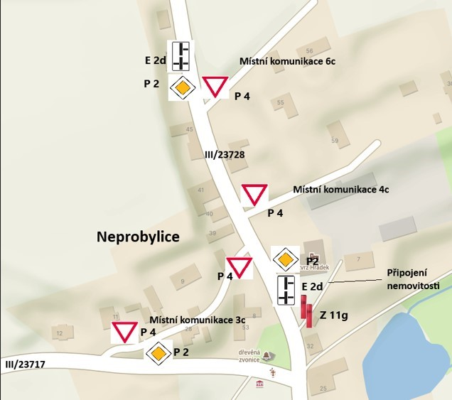

**Termín realizace místní úpravy provozu:** do 31. 3 2025

**Osoba zodpovědná za instalaci a údržbu dopravního značení:**

Krajská správa a údržba silnic Stř. kraje, Zborovská 11, 150 21 Praha 5 – SDZ č. P 2+E 2d Obec Neprobylice, Neprobylice 4, 273 75 Třebíz – SDZ č. P 4, Z 11g

**Podmínky provedení dopravního značení:**

1. Dopravní značení bude provedeno a umístěno v souladu s normou ČSN 73 6101, zákona o silničním provozu, vyhlášky č. 294/2015 Sb., kterou se provádějí pravidla provozu na pozemních komunikacích, ve znění pozdějších předpisů. Dopravní značení bude splňovat požadavky ČNN EN 12899-1 „Stálé svislé dopravní značení“, TP 65 II. vydání a další související předpisy.
2. Svislé dopravní značení nesmí zasahovat do průjezdního profilu komunikace, v případě poškození dopravního značení bude neprodleně zjednána náprava.
3. Odbor dopravy si vyhrazuje právo **stanovení změnit nebo doplnit, jestliže to bude vyžadovat změna silničního provozu nebo veřejný zájem.**

**O d ů v o d n ě n í**

Dne 7. 10. 2024 byl na Městský úřad Slaný, Odbor dopravy a silničního hospodářství, doručen podnět PČR, Dopravního inspektorátu Kladno, k doplnění dopravního značení na silnici III/23728 v obci Neprobylice. Kontrolní činností hlídky dopravního inspektorátu bylo zjištěno, že v km staničení cca 4,200 na silnici III/23728 není v křižovatce s místní komunikací upravena přednost v jízdě svislým dopravním značením. Z důvodu zvýšení bezpečnosti silničního provozu podal příslušný orgán policie podnět k této úpravě a navrhl umístění svislého dopravního značení č. P2 „Hlavní pozemní komunikace“ na silnici

## Čj.MUSLANY/92518/2024/ODSH

III/23728 a č. P 4 „Dej přednost v jízdě!“ na místních komunikacích. Silniční správní orgán na základě podaného podnětu navrhl dotčenému orgánu policie rozšíření dopravního značení i na místní komunikace č. 3c a silnici III/23717, kde svislé dopravní značení není umístěno.

Městský úřad Slaný, Odbor dopravy a silničního hospodářství, podle § 77 odst. 3 zákona o silničním provozu, dne 21. 10. 2024 oznámil pod č.j. MUSLANY/96605/2024/ODSH veřejnou vyhláškou návrh opatření obecné povahy a vyzval dotčené osoby k uplatnění připomínek a námitek v souladu s § 172 odst. 1 správního řádu ve lhůtě do 30 dnů ode dne vyvěšení. Oznámení o návrhu opatření obecné povahy bylo vyvěšeno na úřední desce Městského úřadu Slaný od 21. 10. 2024 do 6. 11. 2024.

Ve lhůtě 30 dnů ode dne zveřejnění návrhu opatření obecné povahy nebyly uplatněny k výše uvedeným návrhům žádné námitky ani připomínky. Proto mohl zdejší správní orgán přistoupit k vydání tohoto opatření obecné povahy, jímž se návrhu na stanovení místní úpravy provozu na pozemních komunikacích vyhovělo, a to z důvodu zachování a zvyšování bezpečnosti a plynulosti provozu na pozemních komunikacích.

Z důvodu bezpečnosti a plynulosti provozu bude úprava dopravního značení řešena místní úpravou provozu na pozemních komunikacích.

Příslušným k umístění svislého dopravní značení jsou správci pozemních komunikací, v případě silnice II. třídy Krajská správa u údržba silnic Středočeského kraje a obec Neprobylice, jakožto vlastník místní komunikace.

**Poučení:**

Podle § 173 odst. 2 správního řádu proti opatření obecné povahy nelze podat opravnýprostředek. Podle § 173 odst. 1 správního řádu opatření obecné povahy nabývá účinnosti patnáctým dnem po dni vyvěšení veřejné vyhlášky.

„otisk úředního razítka“

Mgr. Tomáš Černický

Vedoucí odboru dopravy a silničního hospodářství

Městského úřadu Slaný

Vyvěšeno dne: 10. 12. 2024 Sejmuto dne:

*Obec Neprobylice je povinna v souladu s ustanovením § 25 odst. 3 správního řádu písemnost bezodkladně vyvěsit na své úřední desce na dobu nejméně 15 dnů. Po uplynutí vývěsní lhůty žádáme o vrácení VV s potvrzením o jejím vyvěšení.*

Obdrží:

Krajská správa a údržba silnic Stř. kraje, Zborovská 11, 150 21 Praha 5

Obec Neprobylice, Neprobylice 4, 273 75 Třebíz

KŘ Policie Středočeského kraje, DI Kladno

Ostatní:

Spis